Les 5 – Werkkaart MEMO
 | Aktiwiteit 1: Toepassing van die IDEE & NOU Besluitnemingsmetode  Voltooi die volgende aktiwiteit individueel.

Bestudeer die IDEE & NOU besluitnemingstappe hieronder en voltooi die taak wat volg.
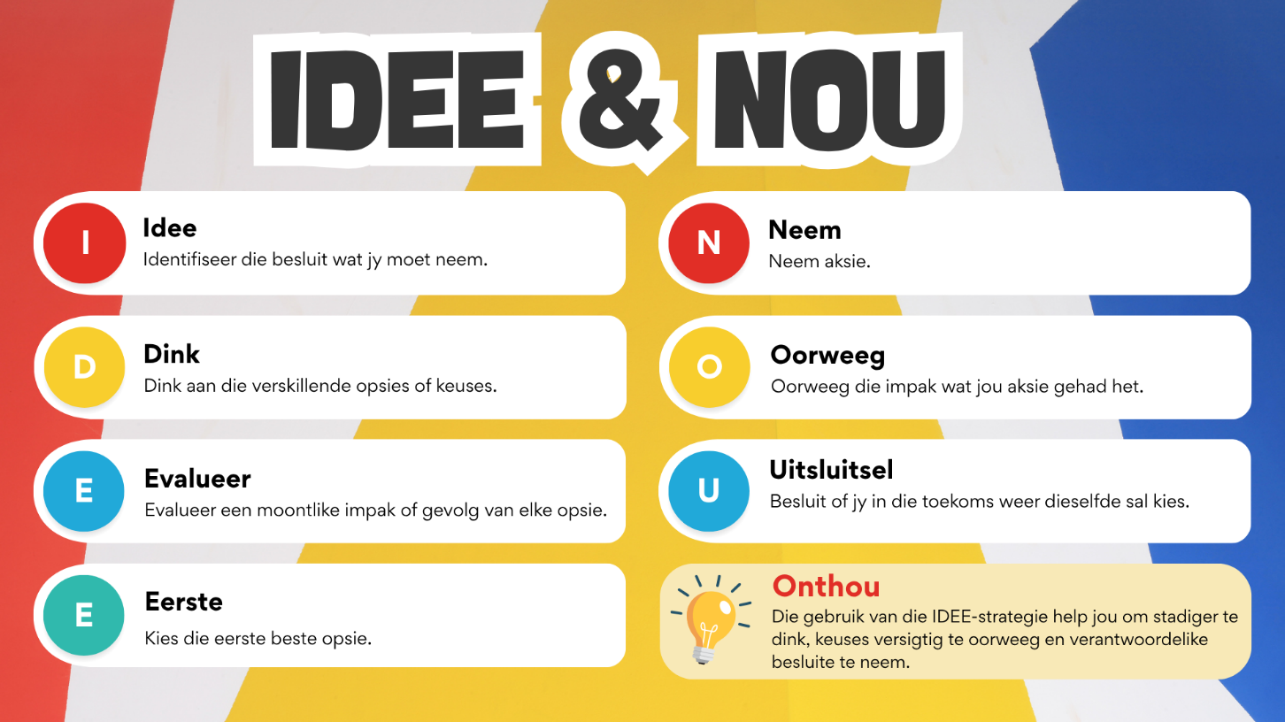

Kies EEN van die scenario’s hieronder en voltooi dan die volgende tabel deur die IDEE & NOU-metode sorgvuldig toe te pas om die beste moontlike aksie te bepaal.

Scenario 1
Jy word genooi na ’n verjaarsdagpartytjie waar jy nie baie van die gaste ken nie. Ná ’n rukkie bied iemand vir jou 'n e-sigaret aan en sê: “Almal doen dit, dis nie ’n big deal nie.” Jy het nog nooit voorheen damprook probeer nie en voel ongemaklik, maar jy wil ook nie vervelig of ongesellig voorkom nie. Wat doen jy?

Scenario 2
Jy sukkel om ’n groot opdrag klaar te maak wat môre ingedien moet word. ’n Klasmaat bied aan om vir jou hul voltooide werk te stuur en sê: “Verander net ’n paar woorde, niemand sal weet nie.” Jy voel in die versoeking omdat jy agter is en gestres is. Wat doen jy?

Scenario 3
Jy ontvang ’n boodskap van iemand wat jy aanlyn ontmoet het. Die persoon lyk vriendelik en maklik om mee te gesels, maar nou word jy gevra om ’n foto te stuur wat jou ongemaklik laat voel. Die persoon sê: “Dis net tussen ons.” Jy is onseker of jy dit kan glo en vertrou. Wat doen jy?

Scenario 4
Jou goeie vriend begin agter iemand se rug ’n ander leerder spot en moedig jou aan om mee te doen. Jy weet dit is verkeerd, maar jy wil ook nie jou vriend verloor of uitgesluit voel uit die groep nie. Wat doen jy?
Scenario wat jy gekies het: Modelantwoord (Scenario 3)
Identifiseer | Ek moet besluit of ek iemand kan vertrou wat ek onlangs aanlyn ontmoet het en of ek hierdie verhouding wil voortsit.
Dink | Ek het ’n paar opsies: ek kan die foto stuur al voel ek ongemaklik, ek kan vir die persoon sê ek is nie gemaklik nie en kyk hoe hulle reageer, of ek kan die gesprek onmiddellik beëindig.
Evalueer | As ek weier, kan hulle ophou om met my te praat, wat kan wys dat hulle nie regtig belangstel in ’n respekvolle vriendskap nie. Alternatiewelik kan hulle my grense respekteer, wat kan aandui dat hulle betroubaar is.
Eerste keuse | Ek sal duidelik kommunikeer dat ek nie gemaklik is om sulke foto’s te stuur nie en dat ek nie aan daardie tipe gedrag deelneem nie. As hulle nie my besluit respekteer nie, sal ek die gesprek beëindig.

Neem Aksie | Ek het ’n boodskap gestuur waarin ek my besluit verduidelik en ’n duidelike grens gestel het.
Oorweeg die impak | Die persoon het ons kontak blokkeer sonder om te antwoord. Al het dit ongemaklik gevoel, het dit bevestig dat hulle my of my grense nie respekteer nie, en dat ek die regte besluit geneem het.
Uitsluitsel | In die toekoms sal ek selfversekerd en onmiddellik reageer in soortgelyke situasies, met die wete dat die stel van grense my veiligheid en welstand beskerm.

→ Leerders sal persoonlike/wisselende reaksies op hierdie aktiwiteit hê.

Aktiwiteit 2: Skep 'n plakkaat
Voltooi die volgende aktiwiteit in groepe.

Gebruik die templaat wat jou onderwyser verskaf het om 'n plakkaat te skep. In jou plakkaat moet jy:

- EEN probleem identifiseer en verduidelik.
- Kies EEN tipe riskante gedrag wat tot ’n ongesonde leefstyl kan lei.
- Sit duidelik die stappe uiteen wat ’n tiener kan volg om hierdie riskante gedrag te breek.

2. Verskaf ondersteuningsopsies
- Stel DRIE plekke voor waar leerders hulp kan kry.
- As jy toegang tot ‘n rekenaar het, kan jy navorsing oor gemeenskapsorganisasies in jou area doen en kontakbesonderhede(bv. telefoonnommers en e-posadresse) verskaf.

→ Leerders sal persoonlike reaksies op hierdie aktiwiteit hê.

Aktiwiteit 3: Refleksie
Voltooi die volgende aktiwiteit individueel.

Beweeg rond in die klaskamer om die verskillende plakkate wat in Aktiwiteit 2 geskep is, te bestudeer. Beantwoord daarna die vrae hieronder.

1. Identifiseer EEN plakkaat, wat volgens jou, ‘n kwessie op ’n baie kreatiewe manier aangebied het – iets wat die aandag van jou maats sou trek. _________________________________________________________________________________

2. Beskryf EEN strategie wat jy vandag in die les geleer het wat jou kan help om ’n slegte gewoonte/tipe ongesonde gedrag in jou eie lewe te breek.
___________________________________________________________________________________________________________________________________________________________________________________________________________________________________________________
_________________________________________________________________________________

3. Evalueer jou eie besluitnemingsvaardighede deur te reflekteer oor hoe effektief jy die stappe wat in vandag se les bespreek is, toepas.
___________________________________________________________________________________________________________________________________________________________________________________________________________________________________________________
_________________________________________________________________________________

→ Leerders sal persoonlike reaksies op hierdie aktiwiteit hê.

